**Міністерство освіти і науки України**

**Національний технічний університет України**

**«Київський політехнічний інститут імені Ігоря** **Сікорського»**

**Факультет інформатики та обчислювальної техніки**

**Кафедра обчислювальної техніки**

**Лабораторна робота №1**

з дисципліни «Основи Front-end технологій»

Виконав: Перевірив:

Студент групи ІМ-13 Жереб К.А.

Яцук Владислав Вікторович

Київ 2023

Що використав, про що дізнався при виконанні роботи

Базові можливості html (теги h1-h6, p, нумеровані й не нумеровані списки, прикріплення фотографій, використання посилань), певні особливості атрибутів тегу [meta](https://developer.mozilla.org/en-US/docs/Web/HTML/Element/meta), створив GitHub Pages для відображення сторінки. Додатково дізнався про Emmet, що може значно прискорити роботу (наприклад, ul>li{Ігри}+li{Музика}+li{Малювання} створить ненумерований список, як у мене в роботі).

Валідація коду

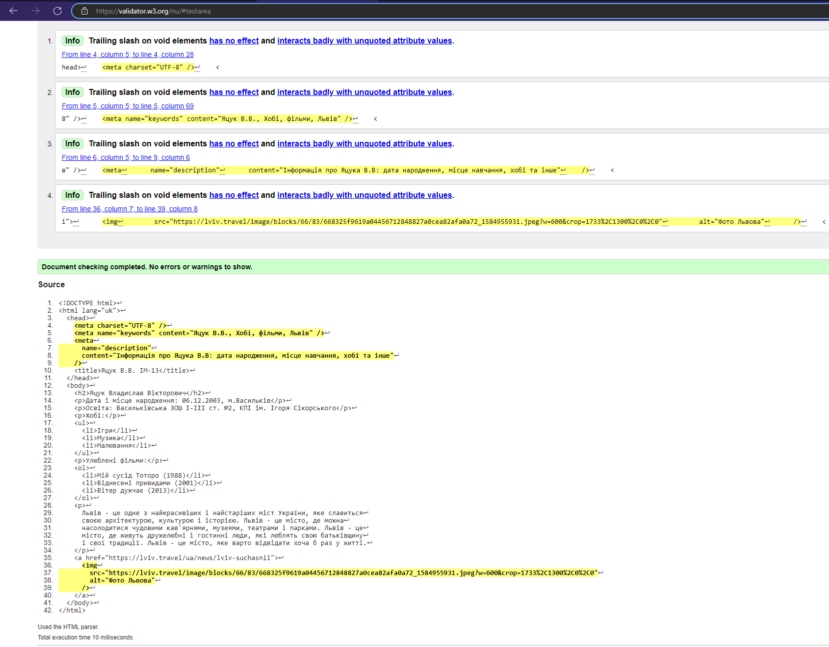

Явних помилок немає, валідатор вказує тільки на присутність слешів у тегах, що не мають закривального. Попереджає про це тому, що якби значення атрибутів не були огорнуті в лапки, то могли б виникнути проблеми.

Скріншот отриманої сторінки

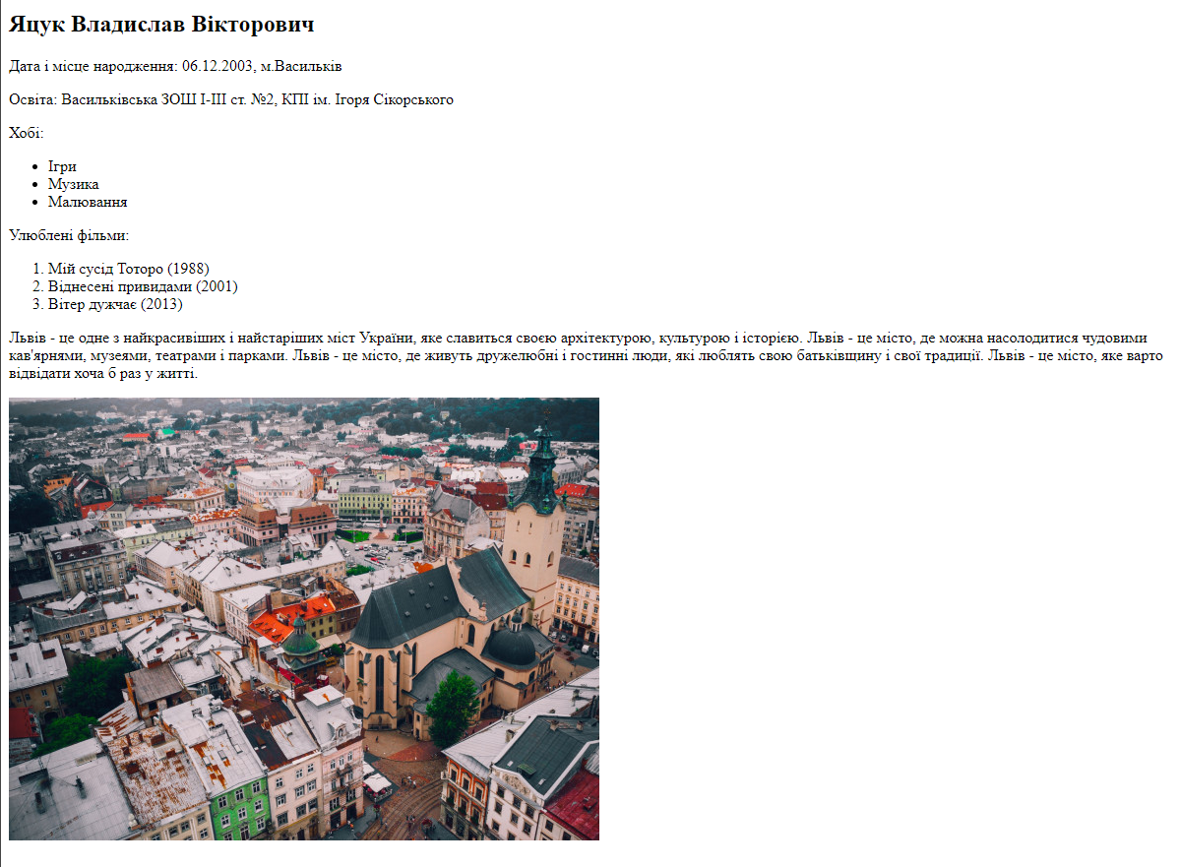

Після натискання на фотографію:  


Потрібна фотографія знаходиться нижче:  
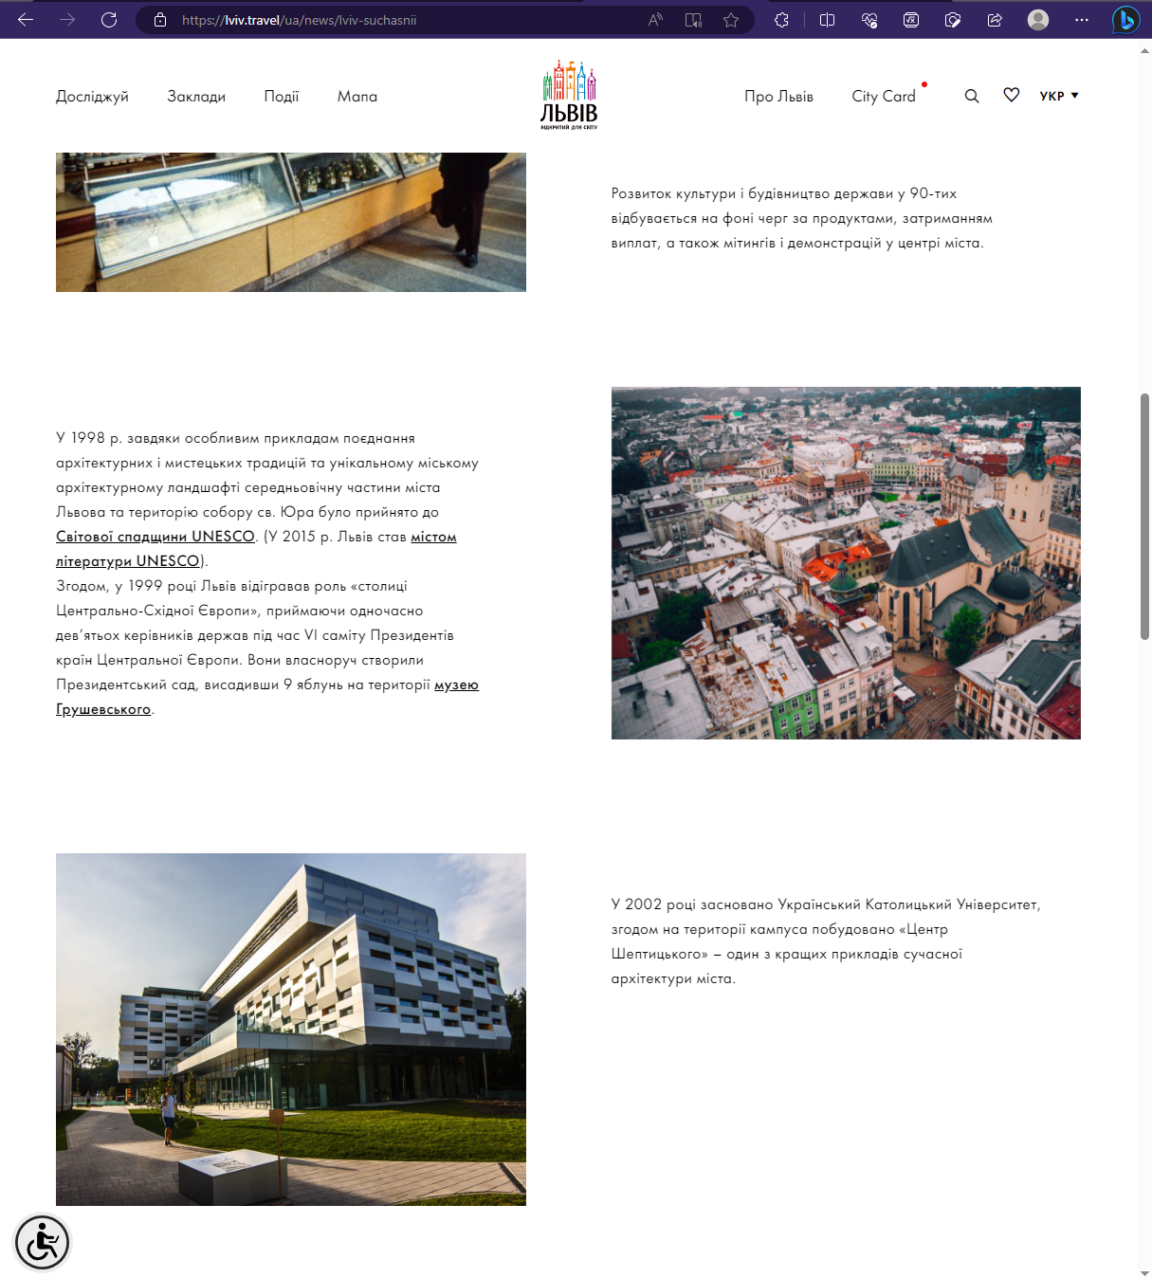

Посилання:  
[GitHub Pages](https://vladyatsuk.github.io/Frontend_labs/Lab_1/index.html)

[Репозиторій](https://github.com/vladyatsuk/Frontend_labs)